С 16 декабря 2019 по 20 декабря 2019 года прошла Неделя русского языка и литературы
Неделя русского языка и литературы – одно из важнейших средств привития любви и уважения к предметам. В ходе подготовки к различным мероприятиям в рамках предметной недели у школьников, работающих с дополнительной научно-популярной литературой, словарями, справочниками, пробуждается интерес к родному языку и литературе, желание самостоятельно добывать знания.
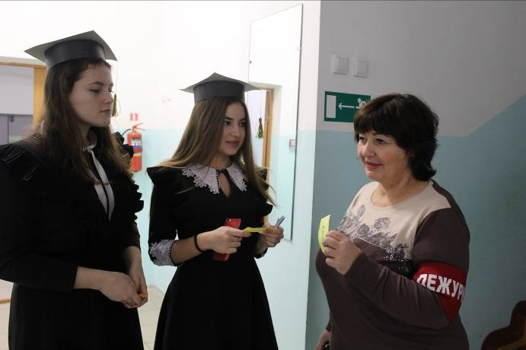 | Ежедневно учителями-предметниками и учащимися были организованы различные акции, а также проведены внеклассные мероприятия по русскому языку и литературе.
Акция «Пиши грамотно!» (провели учащиеся 9а класса). | 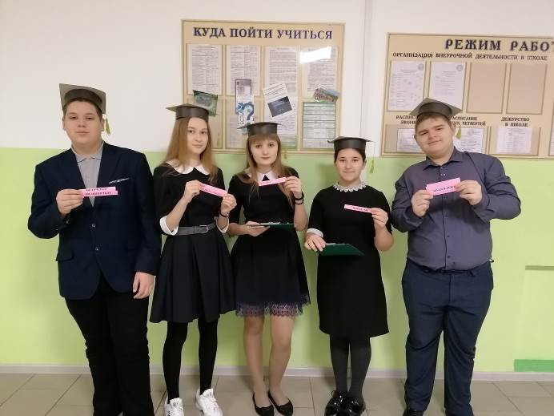
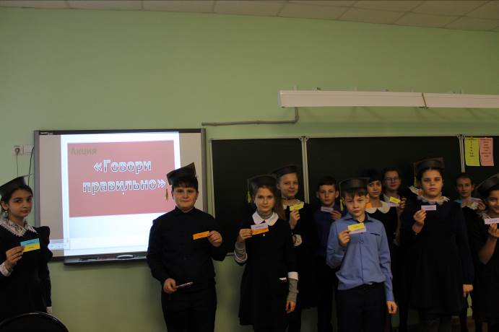 | Акция «Говори правильно» (провели учащиеся 6б и 10а классов).
Акция «Знай пословицы и поговорки»  (провели учащиеся 9б класса). | 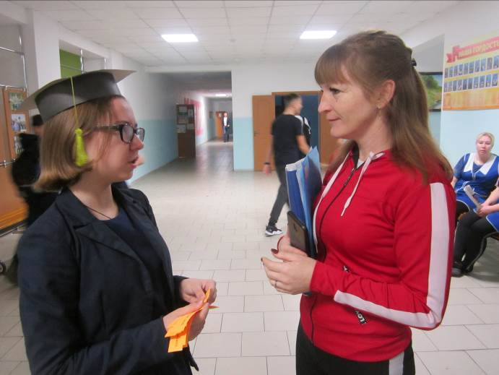
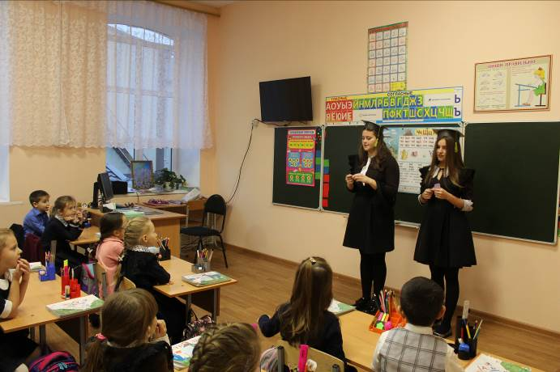 | В акциях приняли участие и ученики начальной школы.
Интеллектуальная игра «Знай свой язык» для учащихся 5-х классов. | 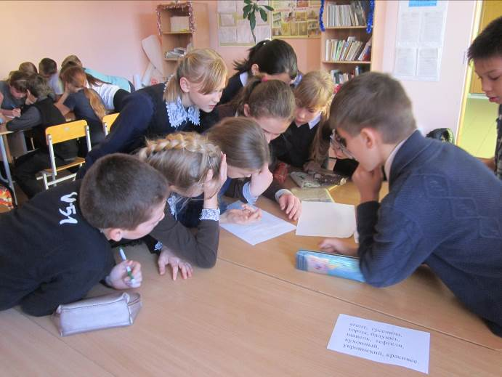
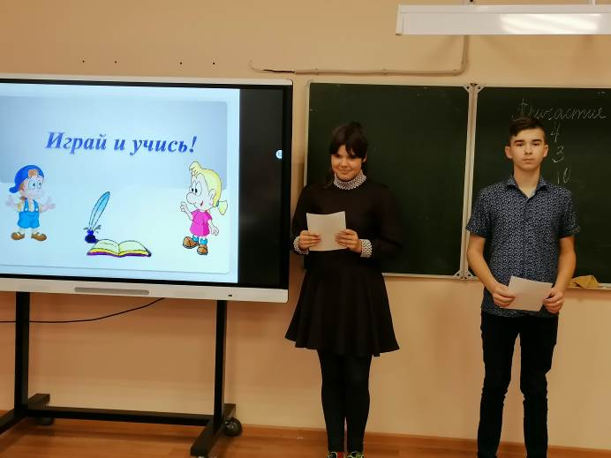 | Внеклассное мероприятие по русскому языку «Играй и учись», организованное для учащихся 7б класса.
Акция «Знай фразеологизмы»  (провели учащиеся 5в класса) | 